恩施自治州环境质量月报

（2015年5月）

恩施自治州环境保护局
恩施自治州环境监测站

目 录

概况 1
一、 地表水 2
二、集中式饮用水水源地 7
三、城市环境空气质量 9
四、降水 13
五、月报有关评价标准及方法 15

概 况
2015年5月，我州环境质量监测网络对地表水、饮用水、环境空气和降水进行了监测。
地表水11条河流中神农溪、郁江、唐岩河、酉水、溇水、广润河、忠建河水质符合Ⅱ类，总体水质状况为优，占监测河流的78%；长江、清江、梅子河、龙洞河水质符合Ⅲ类，总体水质状况为良，占监测河流的22%；
14个集中式饮用水源地水质均达标，达标率100%；
8个县市中，恩施市、宣恩县按照《环境空气质量标准》（GB3095-2012）中SO₂、NO₂、PM₁₀、O₃、CO、PM_{2.5}等6 个基本项目进行评价，平均优良天数百分率为100%，利川市、建始县、巴东县、咸丰县、来凤县、鹤峰县按照《环境空气质量标准》（GB3095-1996）中SO₂、NO₂、PM₁₀等3 个基本项目进行评价，平均优良天数百分率为100%；
3个降水监测点，恩施市、利川市均未检出酸雨，咸丰县酸雨检出率为13%。

地表水
1、概况
2015年5月，我州环境质量监测网络对州内长江、神农溪、清江、梅子河、郁江、唐岩河、酉水、溇水、龙洞河、广润河、忠建河等11条河流的18个断面进行了监测，详见表1-1。
表1-1 2015年5月恩施自治州主要河流水质状况
河流名称 | 断面数 | 水质类别 | 水质状况和变化比较
河流名称 | 断面数 | 水质类别 | 本月 | 上月 | 去年同期
长江 | 2 | Ⅲ | 良好 | 良好 | 良好
神农溪 | 1 | Ⅱ | 优 | 优 | 优
清江 | 3 | Ⅲ | 良好 | 良好 | 良好
梅子河 | 1 | Ⅲ | 良好 | 良好 | 良好
郁江 | 1 | Ⅱ | 优 | 优 | 优
唐岩河 | 1 | Ⅱ | 优 | — | 优
酉水 | 2 | Ⅱ | 优 | — | 优
溇水 | 2 | Ⅲ | 优 | — | 良好
龙洞河 | 2 | Ⅲ | 良好 | — | 良好
广润河 | 1 | Ⅱ | 优 | — | 优
忠建河 | 2 | Ⅱ | 优 | 优 | 优

神农溪、郁江、唐岩河、酉水、溇水、广润河、忠建河水质符合Ⅱ类，总体水质状况为优，占监测河流的78%；长江、清江、梅子河、龙洞河水质符合Ⅲ类，总体水质状况为良，占监测河流的22%（详见图1-1）。

图1-1 2015年5月恩施自治州主要河流水质优良百分比
2、主要河流
（1）长江
长江总体水质为良好，监测的2个断面水质均符合Ⅲ类标准。功能区水质不达标，超标断面为巫峡口和黄蜡石，超标项目为总磷，超标倍数分别为0.50、0.52倍，超标原因主要为上游重庆段来水总磷超标所致。水质与上月和去年同期相比无明显变化。
（2）神农溪
神农溪总体水质为优，监测的1个断面水质符合Ⅱ类标准。功能区水质达标率为100%。水质与上月和去年同期相比无明显变化。
（3）清江
清江总体水质为良好，监测的3个断面水质中利川西门不符合Ⅱ类标准，利川七要口和恩施大沙坝均符合Ⅲ类标准。功能区水质达标率为67%。其中利川西门超标项目为化学需氧量，超标倍数为0.27倍。总体水质与上月和去年同期相比无明显变化。
（4）梅子河
梅子河总体水质为良好，监测的1个断面水质符合Ⅲ类标准。功能区水质达标率为100%。水质与上月和去年同期相比无明显变化。
（5）郁江
郁江总体水质为优，监测的1个断面水质符合Ⅱ类标准。功能区水质达标率为100%。水质与上月和去年同期相比无明显变化。
（6）唐岩河
唐岩河总体水质为优，监测的1个断面水质符合Ⅱ类标准。功能区水质达标率为100%。水质与去年同期相比无明显变化。
（7）酉水
酉水总体水质为优。监测的2个断面水质均符合Ⅱ类标准。功能区水质达标率为100%。水质与去年同期相比无明显变化。
（8）溇水
溇水总体水质为良好，监测的2个断面水质均符合Ⅱ类标准。功能区水质达标率为100%。水质与去年同期相比有所好转。
（9）龙洞河
龙洞河总体水质为良好，监测的2个断面水质均符合Ⅱ~Ⅲ类标准。功能区水质达标率为100%。水质与去年同期相比无明显变化。
（10）广润河
广润河总体水质为优，监测的1个断面水质Ⅱ类标准。功能区水质达标率为100%。与去年同期相比无明显变化。
（11）忠建河
忠建河总体水质为优，监测的2个断面水质符合Ⅱ~Ⅲ类的比例为100%。功能区水质达标率为100%。水质与去年同期相比无明显变化。

表1-2 2015年5月恩施自治州主要河流监测断面水质类别
河流  名称 | 监测断面 | 断面  情况 | 规划  类别 | 水质监测类别 |  |  | 超规划  类别项目 | 监测单位
 |  |  |  | 本月 | 上月 | 去年同期 | 超规划  类别项目 | 监测单位
长 江 | 巴东巫峽口 | 国控 | Ⅱ | Ⅲ | Ⅲ | Ⅲ | 总磷 | 巴东站
长 江 | 巴东黄腊石 | 省控 | Ⅱ | Ⅲ | Ⅲ | Ⅲ | 总磷 | 巴东站
神农溪 | 神农洞 | 省控 | Ⅲ | Ⅱ | Ⅱ | Ⅱ | — | 巴东站
清江 | 利川西门 | 省控 | Ⅱ | Ⅲ | — | Ⅲ | 化学  需氧量 | 恩施州站
清江 | 利川七要口 | 省控 | Ⅲ | Ⅲ | — | Ⅲ |  | 恩施州站
清江 | 恩施大沙坝 | 省控 | Ⅲ | Ⅲ | Ⅲ | Ⅲ |  | 恩施州站
梅子河 | 南坪 | 省控 | Ⅲ | Ⅲ | Ⅲ | Ⅲ | — | 利川站
郁江 | 长顺乡 | 省控 | Ⅱ | Ⅱ | Ⅱ | Ⅱ | — | 利川站
唐岩河 | 周家坝 | 省控 | Ⅱ | Ⅱ | — | Ⅱ | — | 咸丰站
酉水 | 龙嘴峡 | 省控 | Ⅲ | Ⅱ | — | Ⅱ | — | 来凤站
酉水 | 百福司镇 | 省控 | Ⅱ | Ⅱ | — | Ⅱ | — | 来凤站
溇水 | 茶叶湾 | 省控 | Ⅲ | Ⅱ | — | Ⅲ | — | 鹤峰站
溇水 | 江口村 | 省控 | Ⅱ | Ⅱ | — | Ⅲ | — | 鹤峰站
龙洞河 | 艾家大屋场 | 州控 | Ⅱ | Ⅱ | — | Ⅱ | — | 恩施市站
龙洞河 | 官坡桥 | 州控 | Ⅲ | Ⅲ | — | Ⅲ | — | 恩施市站
广润河 | 小溪口 | 省控 | Ⅲ | Ⅱ | — | Ⅱ | — | 建始站
忠建河 | 龙坪 | 省控 | Ⅲ | Ⅱ | Ⅱ | Ⅱ | — | 咸丰站
忠建河 | 洞坪河 | 州控 | Ⅲ | Ⅲ | Ⅲ | — | — | 宣恩站

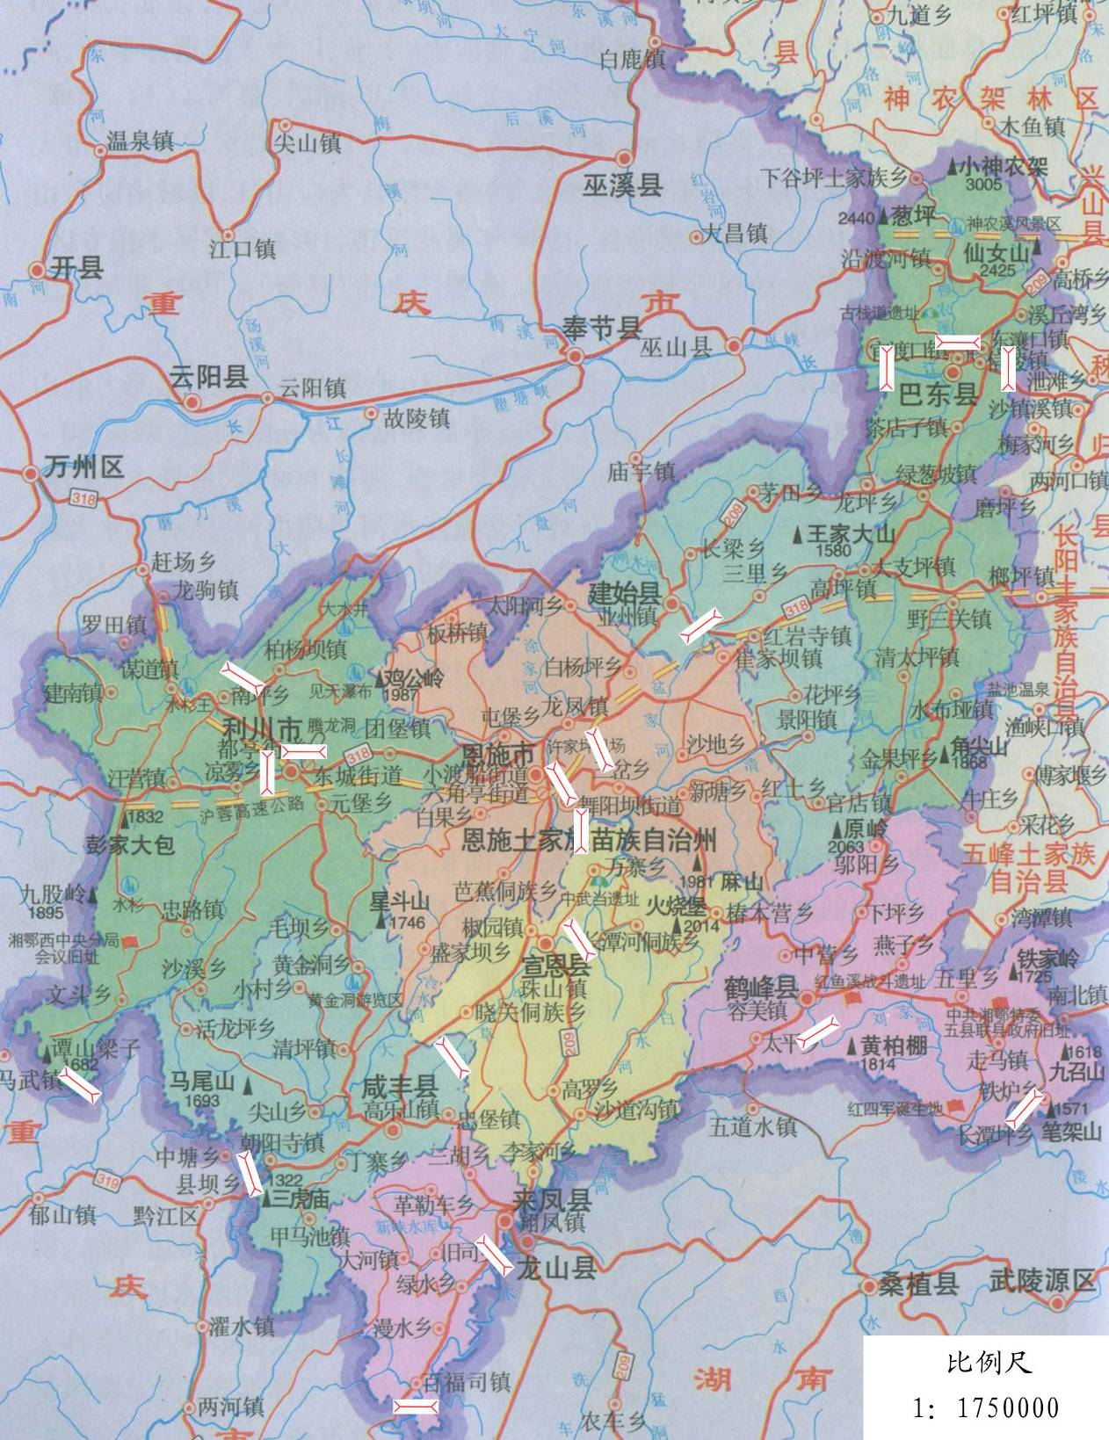

图1-2 恩施自治州地表水监测网络示意图

二、集中式饮用水水源地
2015年5月，我州环境质量监测网络对州内14个集中式饮用水水源地进行了监测。按照《地表水环境质量标准》（GB3838-2002）Ⅲ类标准进行评价，14个集中式饮用水水源地水质达标率为100％，水质达标率与上月和去年同期相比无明显变化。
表2-1 2015年5月恩施州各县市大型集镇集中式饮用水水源地水质
城市 | 水源地名称 | 水质达标情况及达标率（％）
城市 | 水源地名称 | 本月 |  | 上月 |  | 去年同期
恩施市 | 恩施市大龙潭库区饮用水水源地 | 达标 | 100 | 达标 | 100 | 达标 | 100
恩施市 | 龙凤镇喻家河饮用水水源地 | 达标 | 100 | 达标 | 100 | 达标 | 100
利川市 | 利川市一水厂饮用水水源地 | 达标 | 100 | 达标 | 100 | 达标 | 100
利川市 | 利川市二水厂群凤水库饮用水水源地 | 达标 | 100 | 达标 | 100 | 达标 | 100
建始县 | 建始县闸木水水库饮用水水源地 | 达标 | 100 | 达标 | 100 | 达标 | 100
建始县 | 高坪镇红珠河水库饮用水水源地 | 达标 | 100 | 达标 | 100 | 达标 | 100
巴东县 | 巴东县万福河饮用水水源地 | 达标 | 100 | 达标 | 100 | 达标 | 100
巴东县 | 野三关镇两溪坪饮用水水源地 | 达标 | 100 | 达标 | 100 | 达标 | 100
宣恩县 | 宣恩县龙洞库区饮用水水源地 | 达标 | 100 | 达标 | 100 | 达标 | 100
宣恩县 | 高罗乡埃山小沟饮用水水源地 | 达标 | 100 | 达标 | 100 | 达标 | 100
咸丰县 | 咸丰县野猫河饮用水水源地 | 达标 | 100 | 达标 | 100 | 达标 | 100
来凤县 | 来凤县河坝梁饮用水水源地 | 达标 | 100 | 达标 | 100 | 达标 | 100
鹤峰县 | 鹤峰县芭蕉河饮用水水源地 | 达标 | 100 | 达标 | 100 | 达标 | 100
鹤峰县 | 鹤峰县山崩水库饮用水水源地 | 达标 | 100 | 达标 | 100 | 达标 | 100
合计 | 14个水源地 | 水质达标率100%

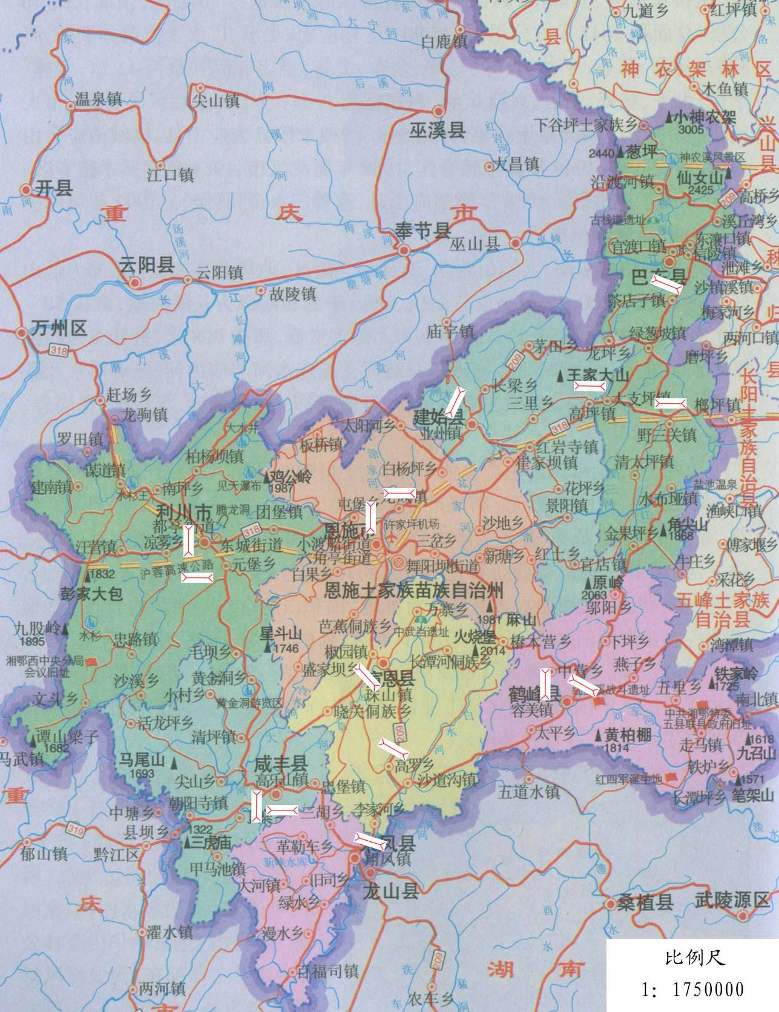

图2-1 恩施自治州城市饮用水监测网络示意图

三、城市环境空气质量
2015年5月，我州环境质量监测网络对八个县市的环境空气进行了监测。恩施市和宣恩县按照《环境空气质量标准》（GB3095-2012）（“新标准”）、《环境空气质量指数（AQI）技术规定（试行）》（HJ633-2012）及《环境空气质量评价技术规范（试行）》（HJ663-2013）评价，其余6个县市按照《环境空气质量标准》（GB3095-1996）（及修改单）评价。
城市空气质量综合指数按照《城市环境空气质量排名技术规定》进行统计及排序。
1、环境空气质量总体状况
（1）实行“新标准”城市状况
2015年5月，恩施市、宣恩县平均优良天数百分率为100%，空气质量级别分布见图3-1。

图3-1 2015年5月2个城市日空气质量级别分布图

恩施市优良天数31天，优良天数百分率为100%，首要污染均为PM_{2.5}。
宣恩县优良天数31天，优良天数百分率为100%，首要污染物为PM_{2.5}。
表3-1 2015年5月“新标准”城市空气污染指数达标表
城市  名称 | 污染指数 |  | 空气质量达到不同级别天数（天） |  |  |  |  |  | 优良天数百分率（%）
城市  名称 | 最小值 | 最大值 | 优 | 良 | 轻度  污染 | 中度污染 | 重度  污染 | 严重  污染 | 本月 | 上月 | 去年同期
恩施 | <50 | 99 | 3 | 28 | 0 | 0 | 0 | 0 | 100 | 87 | —
宣恩 | <50 | 99 | 10 | 21 | 0 | 0 | 0 | 0 | 100 | 97 | —
平均 | — | — | — | — | — | — | — | — | 100 | 92 | —
（2）其它6县市状况
2015年5月，利川市、建始县、巴东县、咸丰县、来凤县、鹤峰县平均优良天数百分率为100%，与上月（100%）相比持平，与去年同期（99.5%）相比上升0.5个百分点。监测结果详见表3-2。
表3-2 2015年5月6县市空气污染指数达标表
城市  名称 | 污染指数 |  | 空气质量达到不同级别天数（天） |  |  |  |  |  | 优良天数百分率（%）
城市  名称 | 最小值 | 最大值 | 优 | 良 | 轻微  污染 | 轻度污染 | 中度  污染 | 重污染 | 本月 | 上月 | 去年同期
利川 | <50 | 69 | 30 | 1 | 0 | 0 | 0 | 0 | 100 | 100 | 100
建始 | <50 | 56 | 29 | 2 | 0 | 0 | 0 | 0 | 100 | 100 | 100
巴东 | <50 | 94 | 16 | 15 | 0 | 0 | 0 | 0 | 100 | 100 | 100
咸丰 | <50 | 69 | 22 | 9 | 0 | 0 | 0 | 0 | 100 | 100 | 100
来凤 | <50 | 97 | 5 | 26 | 0 | 0 | 0 | 0 | 100 | 100 | 96.8
鹤峰 | <50 | 55 | 29 | 2 | 0 | 0 | 0 | 0 | 100 | 100 | 100
平均 | — | — | — | — | — | — | — | — | 100 | 100 | 99.5

2、可吸入颗粒物（PM₁₀）月均浓度值比较
恩施市纳入国家大气考核，2015年5月PM₁₀月均浓度值为64μg/m³，较2014年5月（58μg/m³）上升10%，较2013年5月（39μg/m³）上升64%，较2012年5月（59μg/m³）上升8.5%，较2015年4月（75μg/m³）下降了15%。详见表3-3。
表3-3 2015年5月恩施市PM₁₀月均浓度比较表
序号 | 城市 | PM₁₀月均浓度（μg/m³） |  |  |  | 增幅（%）
序号 | 城市 | 2015年  5月 | 2014年  5月 | 2013年  5月 | 2012年  5月 | 2015年5月较2014年5月同期增幅 | 2015年5月较2013年5月同期增幅 | 2015年5月较2012年5月同期增幅
1 | 恩施市 | 64 | 58 | 39 | 59 | 10 | 64 | 8.5

3、城市环境空气质量综合指数
（1）目前恩施市和宣恩县开展了6 个基本项目的监测。按照《城市环境空气质量排名技术规定》进行统计，空气质量相对较好~相对较差依次是宣恩县、恩施市。
表3-3 2县市环境空气质量综合指数排名汇总表
排名 | 城市 | SO₂单项  质量指数 | NO₂单项  质量指数 | PM₁₀单项  质量指数 | PM_{2.5}单项  质量指数 | CO单项  质量指数 | O₃单项  质量指数 | 空气质量  综合指数
1 | 宣恩县 | 0.48 | 0.30 | 0.80 | 1.14 | 0.35 | 0.56 | 3.64
2 | 恩施市 | 0.23 | 0.45 | 0.91 | 1.23 | 0.28 | 0.74 | 3.84
（2）其它县市按照《环境空气质量标准》（GB 3095-1996）中的3 个基本项目进行环境空气质量综合指数评价，空气质量相对较好~相对较差依次是：鹤峰县、利川市、来凤县、咸丰县、巴东县和建始县。
表3-4 6县市环境空气质量综合指数排名汇总表
排名 | 城市 | SO₂单项  质量指数 | NO₂单项  质量指数 | PM₁₀单项  质量指数 | 空气质量  综合指数
1 | 鹤峰县 | 0.22 | 0.11 | 0.24 | 0.57
2 | 利川市 | 0.22 | 0.11 | 0.31 | 0.64
3 | 来凤县 | 0.13 | 0.06 | 0.74 | 0.93
4 | 咸丰县 | 0.55 | 0.16 | 0.33 | 1.04
5 | 巴东县 | 0.13 | 0.36 | 0.56 | 1.05
6 | 建始县 | 0.38 | 0.34 | 0.42 | 1.14
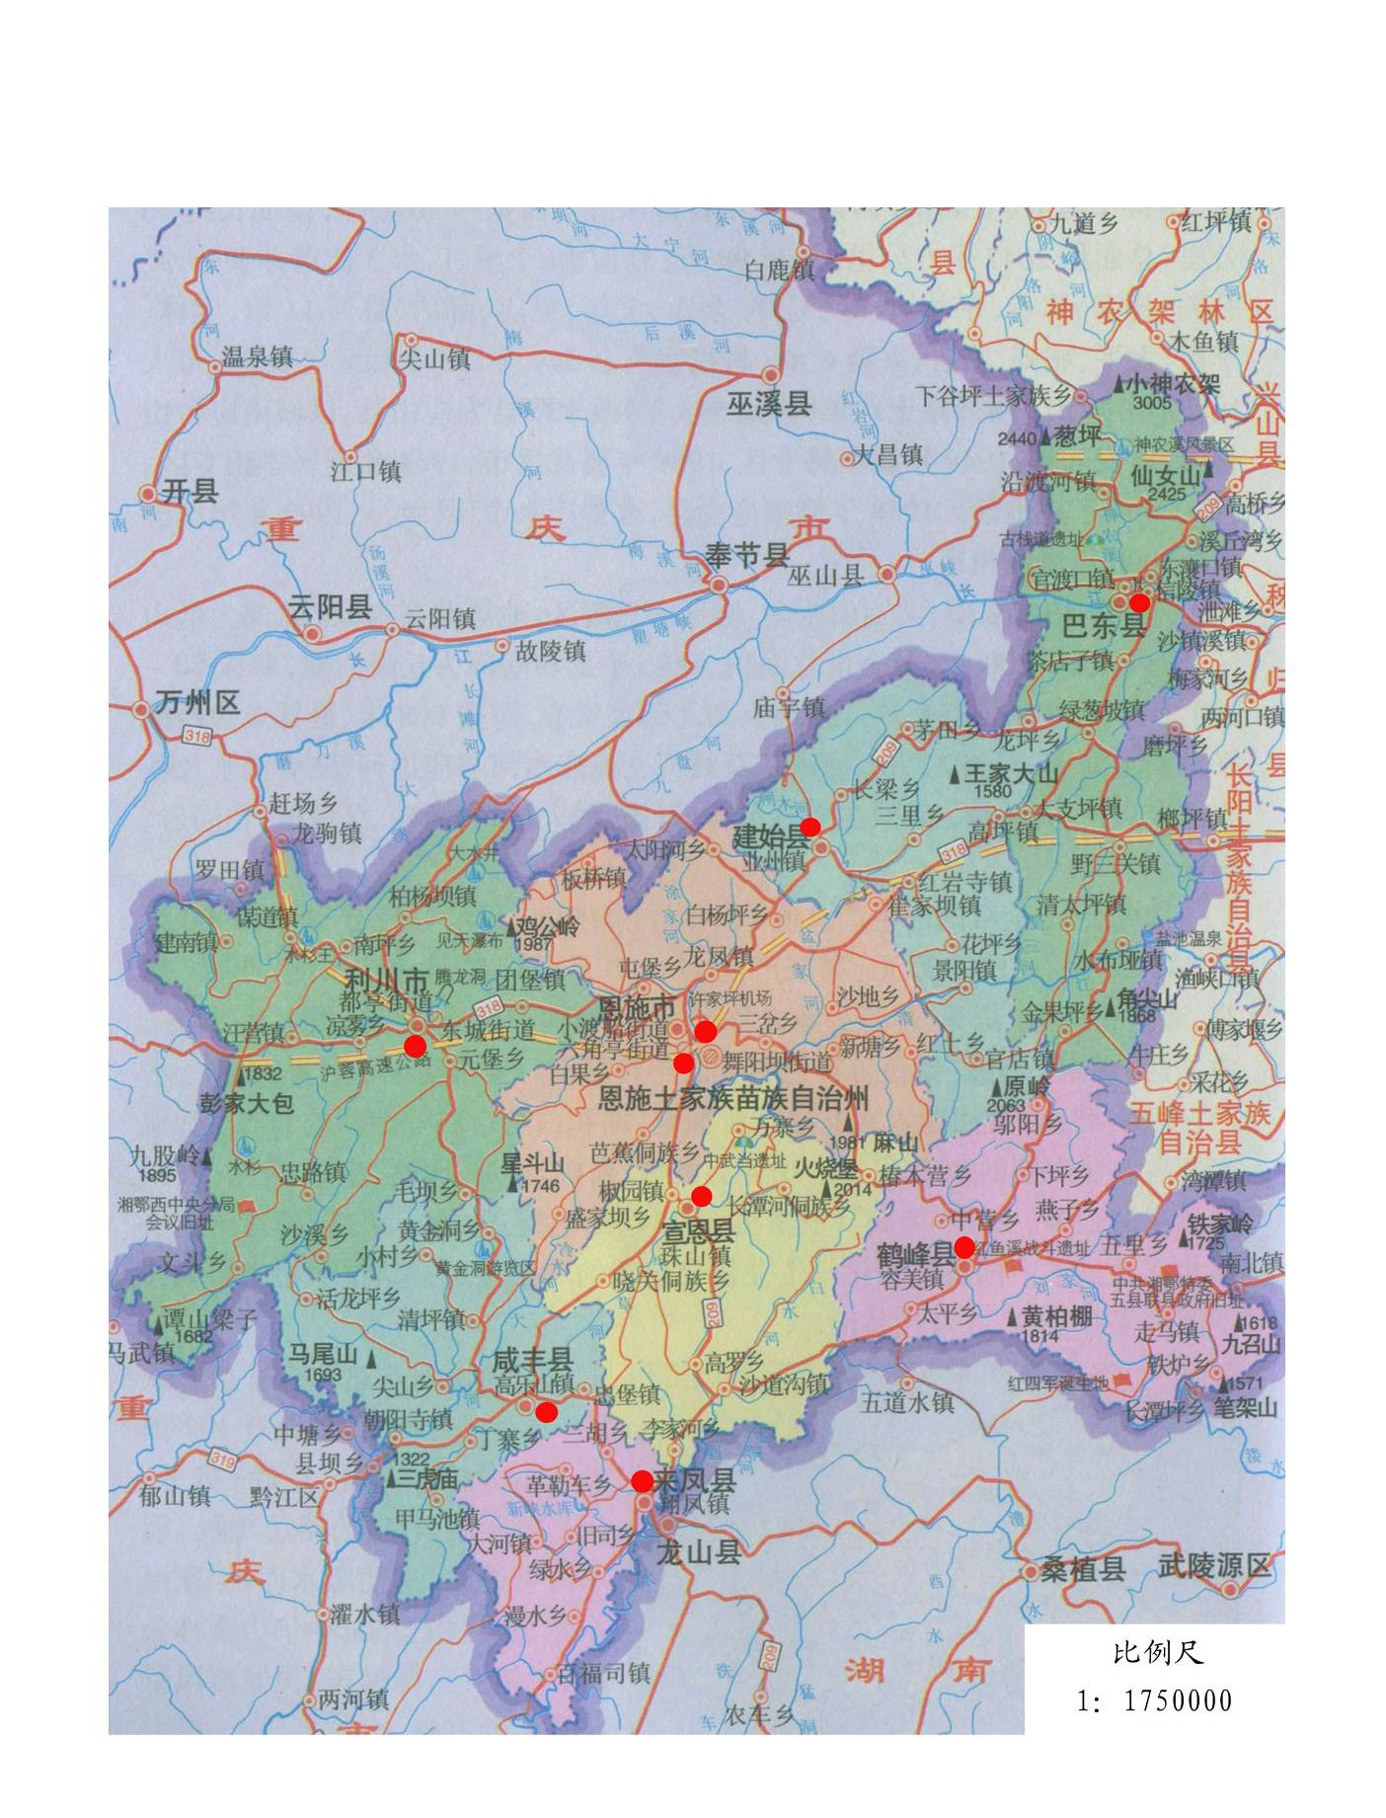

图3-3 恩施自治州环境空气监测网络示意图

四、降水
2015年5月，全州恩施市、利川市和咸丰县进行了降水监测。3个县市共采集降水样品数39个，其中检出酸雨样品数2个，酸雨检出率为5.1%。与上月和去年同期相比上升了5.1个百分比。详见图4-1。

图4-1 2015年5月恩施州3县市酸雨检出率对比图

其中恩施市、利川市酸雨检出率均为0，与上月和去年同期相比均持平。咸丰县酸雨检出率均为13%，与上月和去年同期相比有所上升。详见表4-1。
表4-1 2015年5月恩施州3县市酸雨污染情况表
城市名称 | 测点名称 | 总样品数 | 酸雨  样品 | 降水pH范围 | 月均降水pH值 | 月均酸雨pH值 | 酸雨频率（%）
 |  |  |  |  |  |  | 本月 | 上月 | 去年同期
恩施市 | 州监测站 | 7 | 0 | 6.4～6.7 | 6.49 | 0 | 0 | 0 | 0
恩施市 | 大龙潭水电站（郊区点） | 7 | 0 | 6.3～6.7
利川市 | 市监测站 | 10 | 0 | 6.69～7.45 | 6.96 | 0 | 0 | 0 | 0
咸丰县 | 县环境保护局 | 15 | 2 | 4.90～7.00 | 5.65 | 4.90 | 13 | 0 | 0
合 计 |  | 39 | 2 | 4.90～7.45 | 5.96 | 4.90 | 5.1 | 0 | 0

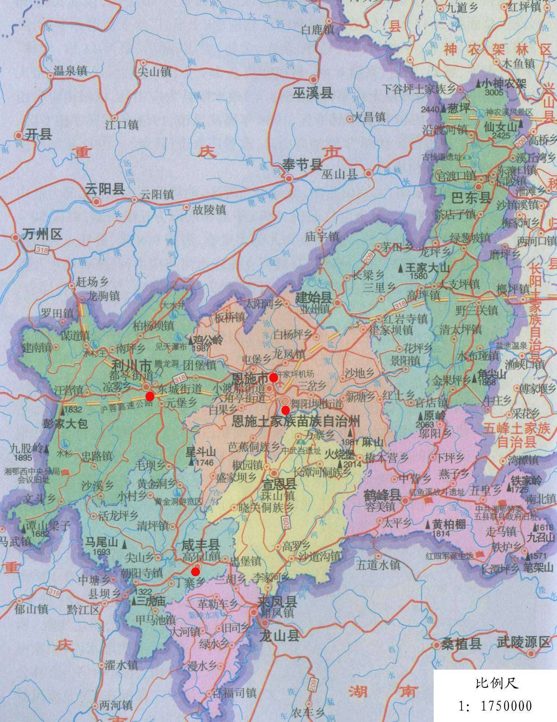

图4-2 恩施自治州降水监测网络示意图

五、月报有关评价标准及方法
（一）地表水
根据《地表水环境质量评价办法（试行）》（环办[2011]22号）的规定，地表水水质类别评价指标为《地表水环境质量标准》（GB3838-2002）表1中除水温、总氮、粪大肠菌群以外的21项指标。评价标准执行《地表水环境质量标准》（GB3838-2002）。
1、河流水质评价
（1）断面水质评价
评价断面水质时，其水质类别与定性评价分级的对应关系见表1。
表5-1 断面水质评价
水质类别 | 水质状况
Ⅰ～Ⅱ类水质 | 优
Ⅲ类水质 | 良好
Ⅳ类水质 | 轻度污染
Ⅴ类水质 | 中度污染
劣Ⅴ类水质 | 重度污染
（2）河流、流域（水系）水质评价
当河流、流域（水系）的断面总数<5时，计算河流、流域（水系）所有断面各评价指标浓度算术平均值，然后按照“1（1）断面水质评价”方法评价，并按表1指出每个断面的水质类别和水质状况。
当河流、流域（水系）的断面总数≥5时，采用断面水质类别比例法，计算出各水质类别断面数占评价断面总数的百分比，以表2所示的方法对其评价。如果所有断面水质均为Ⅲ类，整体水质为“良好”。

表5-2 河流水质评价
水质类别 | 水质状况
Ⅰ～Ⅲ类水质比例≥90% | 优
75%≤Ⅰ～Ⅲ类水质比例<90% | 良好
Ⅰ～Ⅲ类水质比例<75%，且劣Ⅴ类比例<20% | 轻度污染
Ⅰ～Ⅲ类水质比例<75%，且20%≤劣Ⅴ类比例<40% | 中度污染
Ⅰ～Ⅲ类水质比例≤60%，且劣Ⅴ类比例≥40% | 重度污染
2、不同时段地表水环境变化的判断
对断面（点位）、河流、流域（水系）的水质变化趋势分析，以断面（点位）的水质类别或河流、流域（水系）水质类别比例的变化为依据，对照表1或表2的规定，按下述方法评价。
按水质状况等级变化评价
a 当水质状况等级不变时，则评价为无明显变化；
b 当水质状况等级发生一级变化时，则评价为有所变化（好转或变差、下降）；
c 当水质状况等级发生两级以上（含两级）变化时，则评价为明显变化（好转或变差、下降、恶化）。
按组合类别比例法评价
设△G为后时段与前时段Ⅰ～Ⅲ类水质百分点之差：△G=G2-G1，△D为后时段与前时段劣Ⅴ类水质百分点之差：△D=D2-D1；
a 当△G－△D＞0时，水质变好；当△G－△D＜0时，水质变差；
b 当│△G－△D│≤10时，则评价为无明显变化；
c 当10＜│△G－△D│≤20时，则评价有所变化（好转或变差、下降）；
d 当│△G－△D│＞20时，则评价为明显变化（好转或变差、下降、恶化）。
（二）饮用水
地表水水质类别评价指标为《地表水环境质量标准》（GB3838-2002）表1及表2中29项指标。评价标准执行《地表水环境质量标准》（GB3838-2002）Ⅲ类标准。
（三）环境空气
1、环境空气质量标准分别执行GB3095-2012和GB3095-1996及修改单的浓度限值。
2、恩施市、宣恩县按照《环境空气质量标准》（GB3095-2012）中二氧化硫（SO₂）、二氧化氮（NO₂）、可吸入颗粒物（PM₁₀）、臭氧（O₃）、一
氧化碳（CO）、细颗粒物（PM_{2.5}）6 个基本项目进行评价，利川市、建始县、巴东县、咸丰县、来凤县、鹤峰县按照《环境空气质量标准》（GB3095-1996）中二氧化硫（SO₂）、二氧化氮（NO₂）、可吸入颗粒物（PM₁₀）3 个基本项目进行评价。
a）单项质量指数计算
指标 i 的单项质量指数I_{i} 按（式1）计算：
I_{i}=C_{i}/S_{i} (式1)
式中：
C_{i}——指标i 的评价浓度值；
S_{i} —指标i的年平均浓度二级标准限值。当i为SO₂、NO₂、PM₁₀及PM_{2.5}时，S_{i}为污染物i的年平均浓度二级标准限值；当i为O₃时，S_{i}为日最大8小时平均的二级标准限值；当i为CO时，S_{i}为24 小时平均浓度二级标准限值。
b）综合指数I_{sum} 计算
综合指数计算方法按（式 2）计算：
$I_{\text{sum}}=\sum_{i=6}^{i}{\text{Ii}}$ (式2)
式中：
I_{sum}—综合指数；
I_{i}—指标i的单项指数，i 包括三项指标，即SO₂、NO₂、PM₁₀、PM_{2.5}、CO和O₃。
综合指数越大表明城市大气污染程度越重，当环境空气质量综合指数相同时，由城市的超标天数确定排名顺序。
（四）降水
采用当降水pH值小于5.6作为酸雨判据，pH小于5.0为较重酸雨，小于4.5为重酸雨，采用降水pH值和酸雨出现的频率评价酸雨状况。

提供资料单位：
恩施州环境监测站
恩施市环境监测站
利川市环境监测站
建始县环境监测站
巴东县环境监测站
宣恩县环境监测站
咸丰县环境监测站
来凤县环境监测站
鹤峰县环境监测站

